Transcripción de la Norma COVENIN 391 — Sección 4
Esta es la transcripción fiel de las tablas de símbolos eléctricos de la Sección 4 de la norma venezolana COVENIN 391 (1974) para máquinas y transformadores.

Parte I.A: Elementos componentes de los símbolos de máquinas y transformadores
Número de símbolo | Símbolo | Descripción del símbolo
4.A.1 | 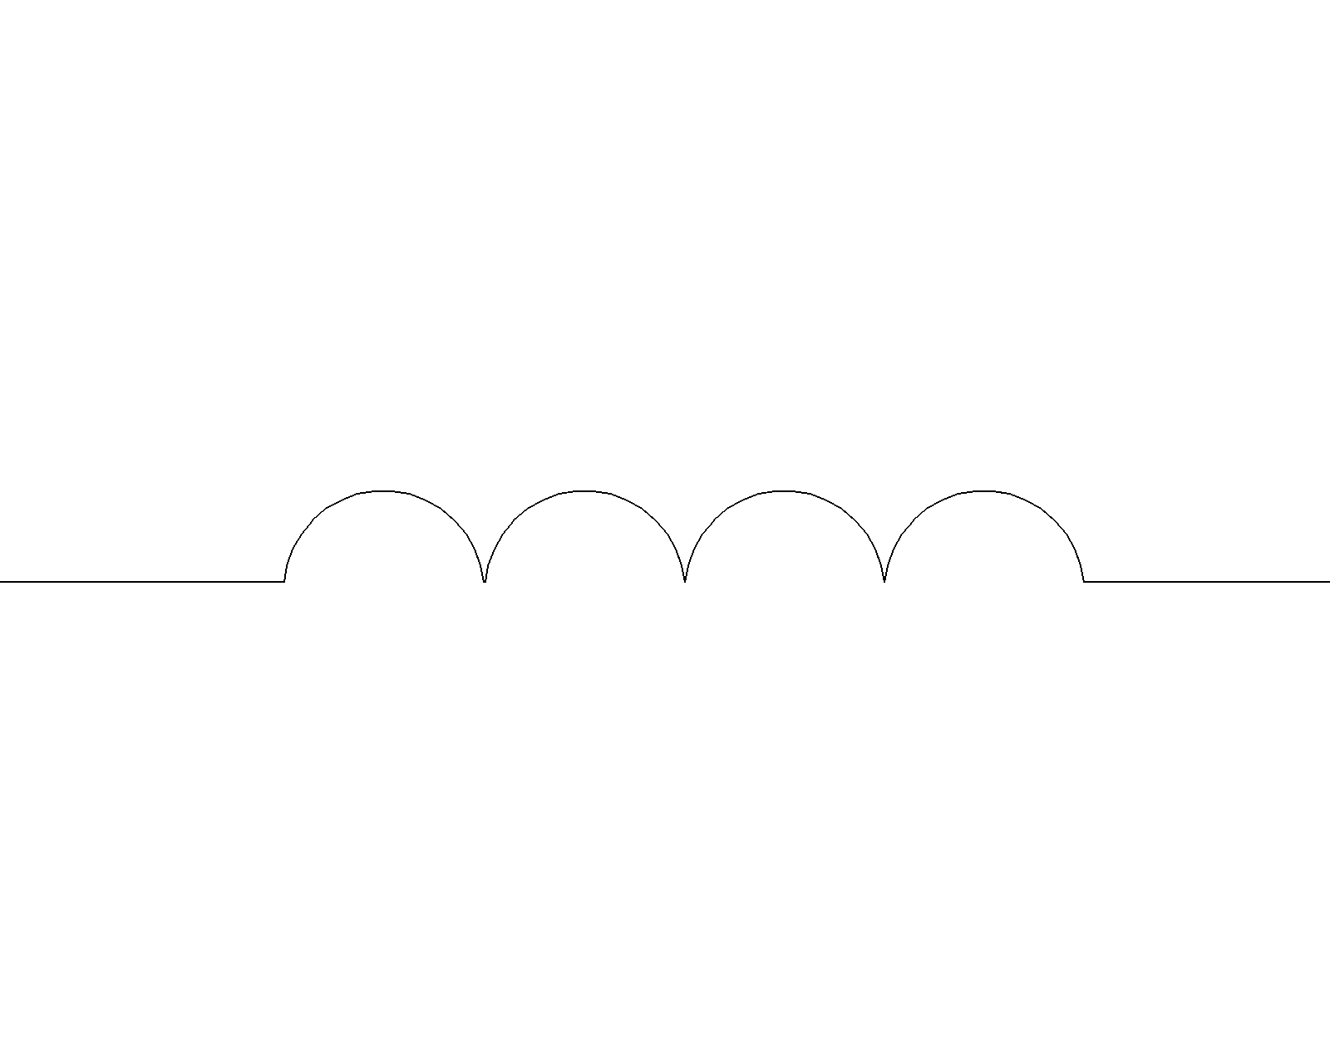 | Devanado.
4.A.2 | 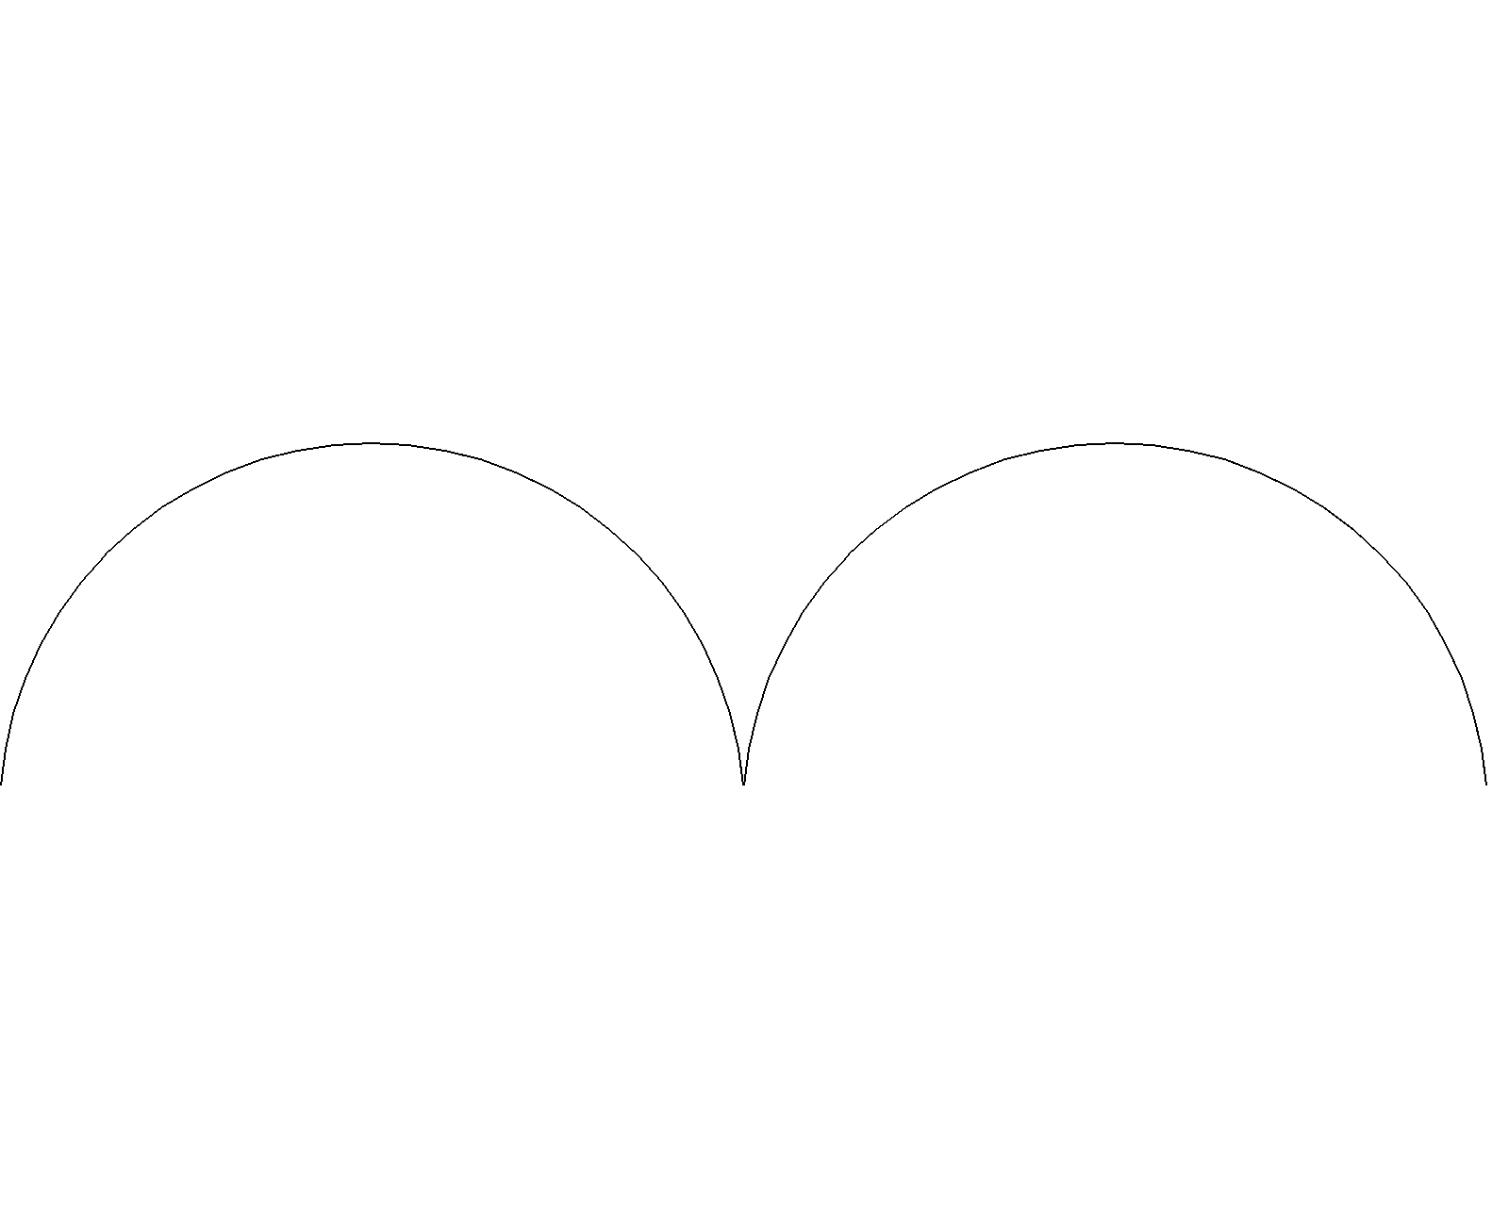 | Devanado de compensación o conmutación.
4.A.3 | 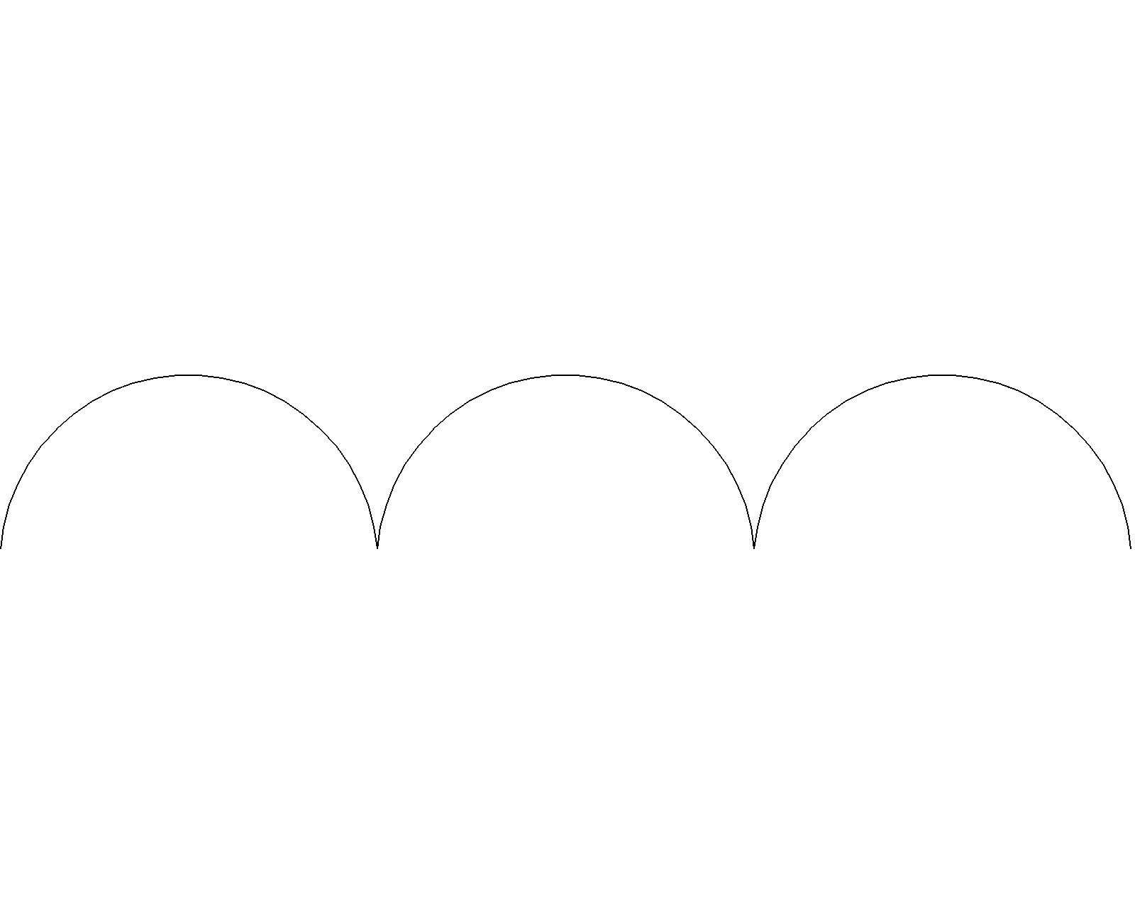 | Devanado en serie.
4.A.4 | 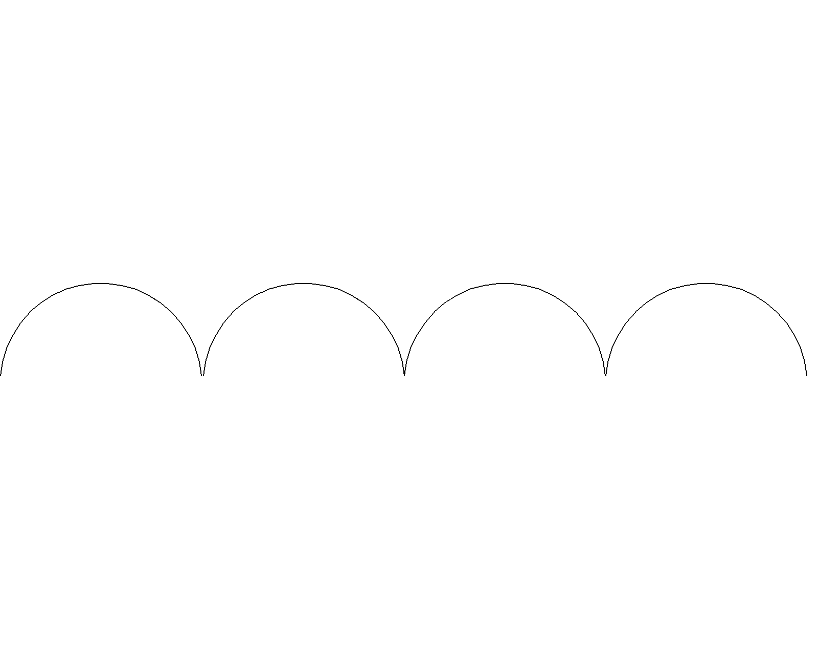 | Devanado de excitación en derivación o independiente.
4.A.5 | 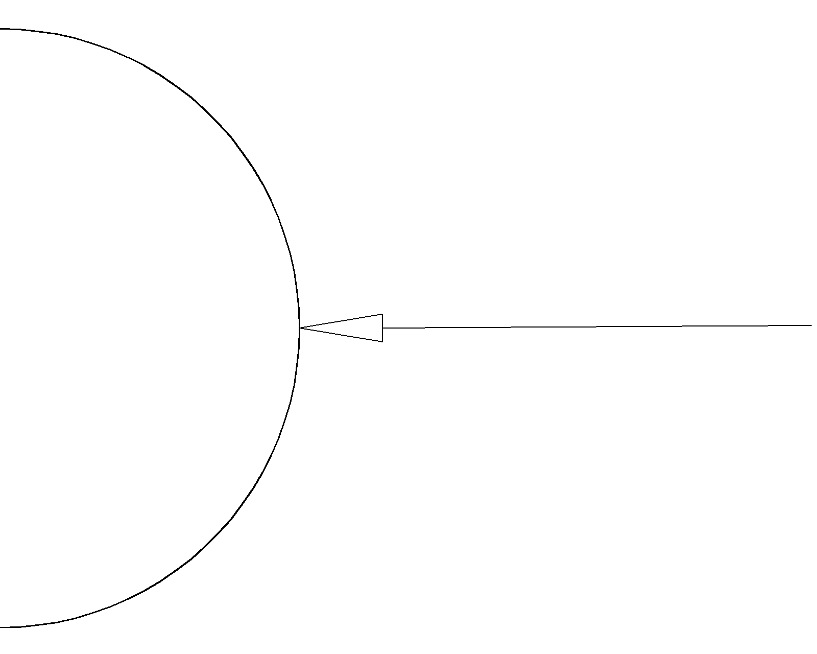 | Escobilla sobre anillo rozante (deslizante).
4.A.6 | 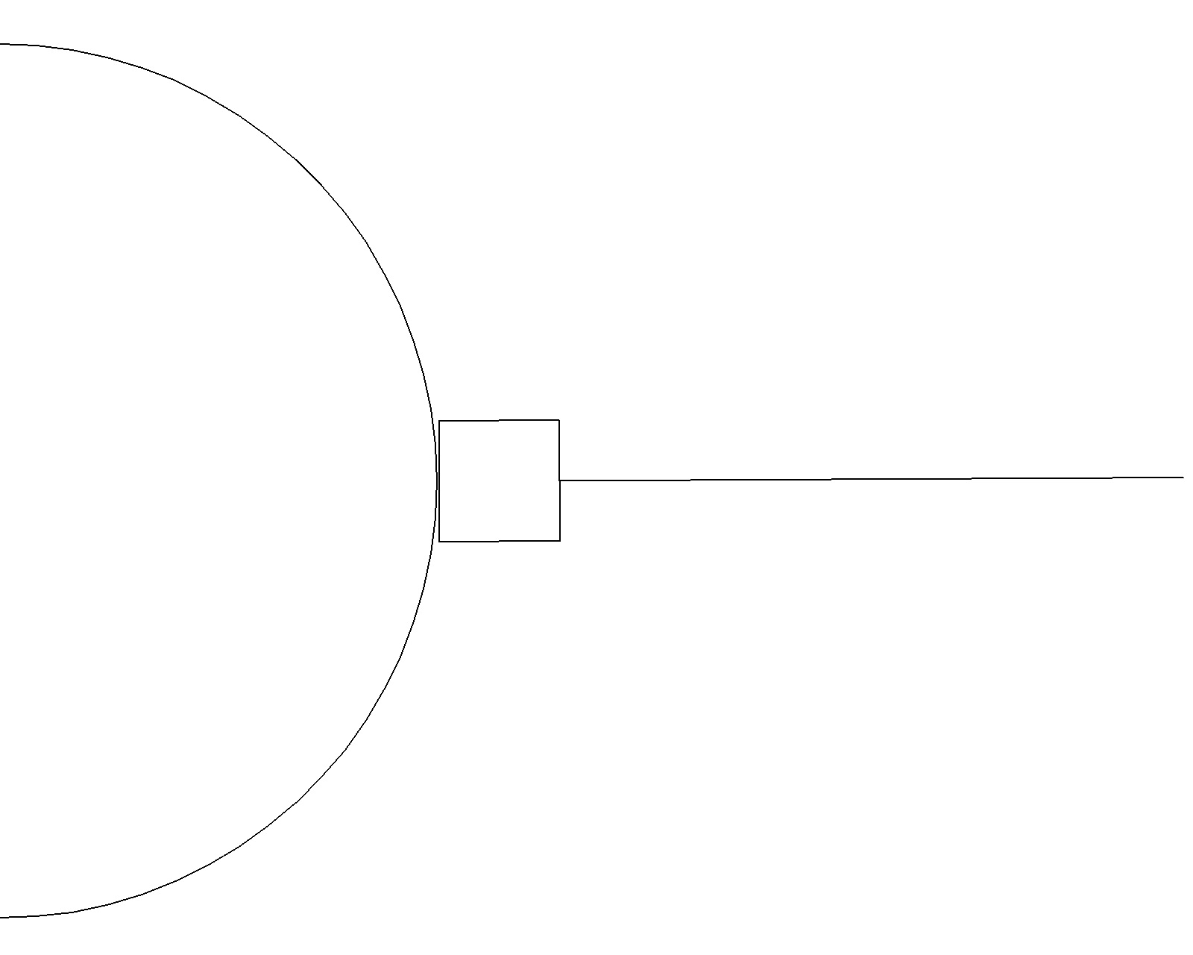 | Escobilla sobre colector.

Parte I.B: Máquinas — B.1 Símbolos generales
Número de símbolo | Símbolo | Descripción del símbolo
4.B1.1 | [Símbolo] | Generador.
4.B1.2 | [Símbolo] | Motor.
4.B1.3 | [Símbolo] | Máquina capaz de ser usada como motor o como generador.
4.B1.4 | [Símbolo] | Máquinas acopladas mecánicamente.

Parte I.B: Máquinas — B.2 Máquinas de corriente continua
Número de símbolo | Símbolo | Descripción del símbolo
4.B2.1 | [Símbolo] | Generador de corriente continua.
4.B2.2 | [Símbolo] | Motor de corriente continua.
4.B2.3 | [Símbolo] | Generador (G) ó motor (M) de imán permanente, corriente continua y dos conductores.
4.B2.4 | [Símbolo] | Generador (G) ó motor (M) de corriente continua, dos conductores y excitación en serie.
4.B2.5 | [Símbolo] | Generador (G) ó motor (M) de corriente continua, dos conductores y excitación independiente.
4.B2.6 | [Símbolo] | Generador (G) ó motor (M) de corriente continua, dos conductores y excitación en derivación.
4.B2.7 | [Símbolo] | Generador (G) ó motor (M) de corriente continua, dos conductores y excitación compuesta (compound) en derivación corta.
4.B2.7a | [Símbolo] | Ej: Generador de corriente continua dos conductores, excitación compuesta en derivación corta, 20 kW, 220 V.

Parte I.B: Máquinas — B.3 Máquinas de corriente alterna con colector
Número de símbolo | Símbolo | Descripción del símbolo
4.B3.1 | [Símbolo] | Generador de corriente alterna.
4.B3.2 | [Símbolo] | Motor de corriente alterna.
4.B3.3 | [Símbolo] | Motor de corriente alterna monofásico, en serie.
4.B3.4 | [Símbolo] | Motor de repulsión monofásico.
4.B3.5 | [Símbolo] | Motor de corriente alterna monofásico en serie, tipo "Deri".
4.B3.6 | [Símbolo] | Motor de corriente alterna trifásico, en serie.
4.B3.7 | [Símbolo] | Motor trifásico, con colector, con característica derivación (shunt) y con doble juego de escobillas (motor schrage).

Parte I.B: Máquinas — B.4 Máquinas Sincrónicas
Número de símbolo | Símbolo | Descripción del símbolo
4.B4.1 | [Símbolo] | Generador sincrónico.
4.B4.2 | [Símbolo] | Motor sincrónico.
4.B4.3 | [Símbolo] | Generador (GS) o motor (MS) sincrónico trifásico de imán permanente.
4.B4.4 | [Símbolo] | Generador (GS) ó motor (MS) sincrónico monofásico.
4.B4.5 | [Símbolo] | Generador (GS) ó motor (MS) sincrónico trifásico conectado en estrella y con neutro inaccesible.

Parte I.B: Máquinas — B.5 Máquinas de inducción
Número de símbolo | Símbolo | Descripción del símbolo
4.B5.1 | [Símbolo] | Motor de inducción con rotor en cortocircuito.
4.B5.2 | [Símbolo] | Motor de inducción con rotor devanado.
4.B5.3 | [Símbolo] | Motor de inducción trifásico, jaula de ardilla.
4.B5.4 | [Símbolo] | Motor de inducción monofásico, jaula de ardilla.
4.B5.5 | [Símbolo] | Motor de inducción trifásico, jaula de ardilla, con todos sus terminales accesibles.

Parte I.B: Máquinas — B.6 Convertidores sincrónicos
Número de símbolo | Símbolo | Descripción del símbolo
4.B6.1 | [Símbolo] | Convertidor sincrónico.
4.B6.2 | [Símbolo] | Convertidor sincrónico trifásico, excitación en derivación.

Parte I.C: Transformadores — C.1 Símbolos generales
Número de símbolo | Símbolo | Descripción del símbolo
4.C1.1 | [Símbolo] | Transformador con dos devanados separados.
4.C1.2 | [Símbolo] | Transformador con tres devanados separados.  Nota.- El círculo representando el tercer devanado puede dibujarse a uno u otro lado de los devanados anteriores.
4.C1.3 | [Símbolo] | Autotransformador.

Parte I.C: Transformadores — C.2 Transformadores con dos o tres devanados
Número de símbolo | Símbolo | Descripción del símbolo
4.C2.1 | [Símbolo] | Transformador trifásico con dos devanados separados.  Ej.: Conexión: estrella-delta; símbolo del grupo vectorial: Yd11; relación de transformación: 115/13,8kV, 4000kVA, 60Hz; tensión de cortocircuito: 7,5%.
4.C2.2 | [Símbolo] | Banco trifásico de tres transformadores monofásicos con dos devanados separados.  Conexión: estrella-delta.
4.C2.3 | [Símbolo] | Transformador trifásico con tres devanados separados.  Conexión: estrella-estrella-delta.
4.C2.4 | [Símbolo] | Banco trifásico de tres transformadores monofásicos con tres devanados separados.  Conexión: estrella-estrella-delta.
4.C2.5 | [Símbolo] | Transformador monofásico con cambiador de tomas accionado sin tensión.
4.C2.6 | [Símbolo] | Transformador trifásico con cambiador de tomas accionado con carga.
4.C2.7 | [Símbolo] | Transformador trifásico con dos devanados separados, conexión estrella - zig-zag.

Parte I.C: Transformadores — C.3 Autotransformadores
Número de símbolo | Símbolo | Descripción del símbolo
4.C3.1 | [Símbolo] | Autotransformador monofásico.
4.C3.2 | [Símbolo] | Autotransformador trifásico. Conexión estrella, con cambiador de tomas.
4.C3.3 | [Símbolo] | Banco de autotransformadores monofásicos, conexión estrella, con cambiador de tomas.
4.C3.4 | [Símbolo] | Banco de autotransformadores monofásicos, conexión estrella, con cambiador de tomas y con devanados separados conectados en delta.

Parte I.C: Transformadores — C.4 Reguladores de inducción
Número de símbolo | Símbolo | Descripción del símbolo
4.C4.1 | [Símbolo] | Regulador de inducción monofásico.
4.C4.2 | [Símbolo] | Regulador de inducción trifásico.

